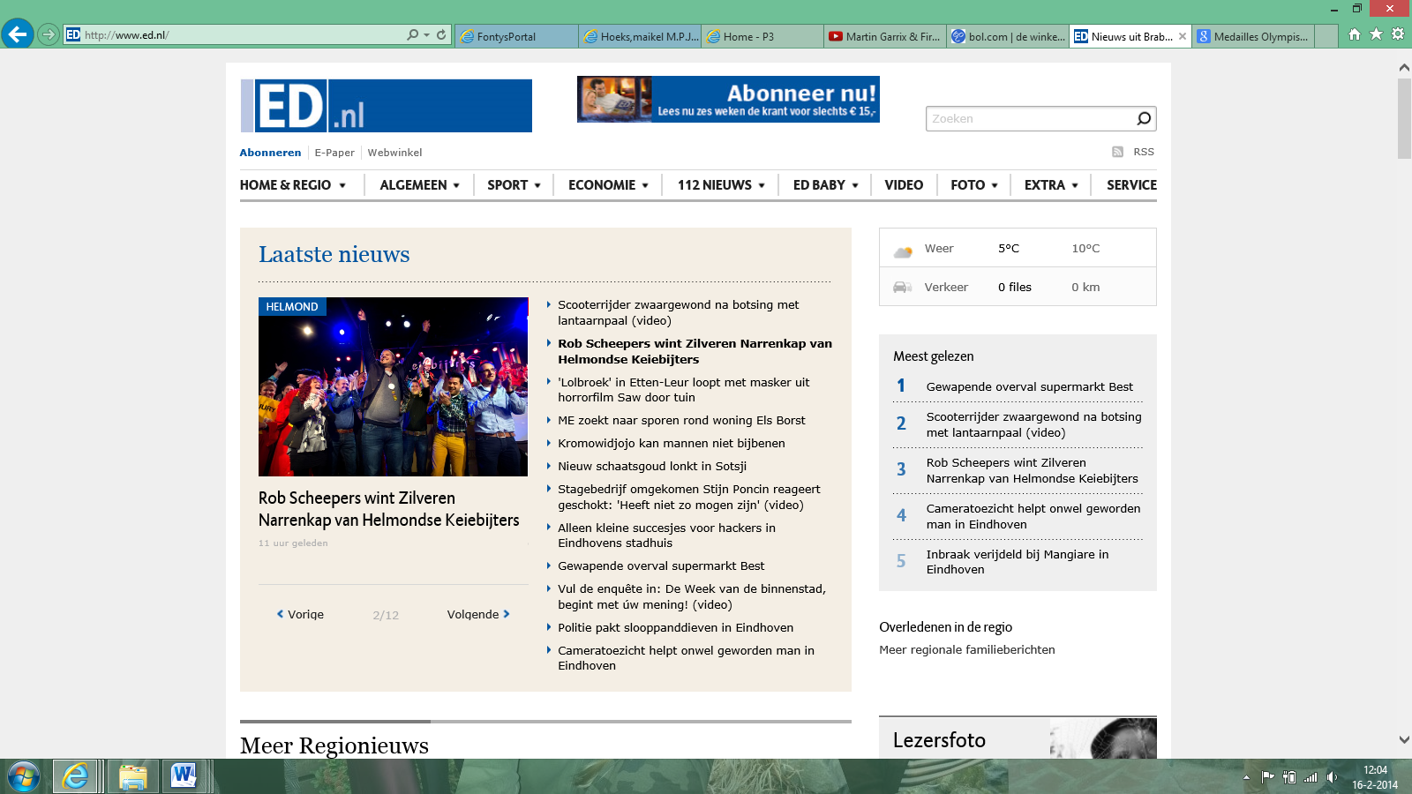

Deze webapplicatie heeft als doel dat je in kun loggen als journalist of als bezoeker en aan de hand van die gegevens moeten er rechten ontleend worden zoals bijvoorbeeld het kunnen plaatsen van berichten.

Je moet ook de berichten kunnen lezen en daar een reactie op kunnen plaatsen.

Het moet ook mogelijk zijn om een categorie te selecteren en dan krijg je de meest recente berichten te zien uit die categorie.

Als je journalist bent zou je ook een bericht toe moeten kunnen voegen.

De database moet de categorieën, gebruikers gegevens, berichten en reacties op kunnen slaan zodat deze gebruikt kunnen worden als ze nodig zijn.

Je moet bijvoorbeeld de gebruikersgegevens ophalen als een gebruiker probeert in te loggen.

Dit project heeft de classes gebruiker, bericht, reactie en categorie nodig om alle gegevens netjes te kunnen verwerken in het programma.

Er moet een goede en duidelijke GUI nodig maar het is nog belangrijker dat alles werkt zodat ik kan laten zien wat ik kan en deze applicatie kan ik dat zeker laten zien want er kan best veel in terug komen van wat we geleerd hebben.